מרואיינת 3: פטינה ג'מג'ום
כמה זמן את גרה ביפו?
78 שנים.
נולדת ביפו?
כן. (עג'מי) שנת 38.
האם גרתם באותו מקום?
כן, תמיד בעג'מי באותו בית שאני גרה בו היום וקיבלתי בירושה מאבא שלי, כיום הבית נחצה למספר חלקים שמשתמשים בהם בנותיי.
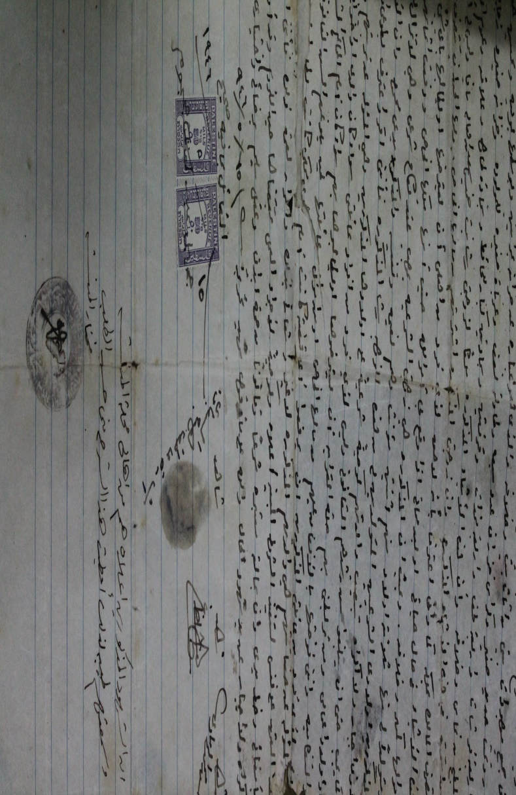
מה את זוכרת מיפו של פעם?
אני זוכרת אחווה בין כולם, כל הדלתות בשכונה היו פתוחים לקבלת השכנים, אירוח למופת, תמיד היה מה לאכול, היה שפע, כולם היו מחוץ לבית, במסגד, אצל המשפחה, החברים.
איזה דמויות מיוחדות היו אז?
מוחמד סקחפי היה עובר ברחוב בין השכונות עם תחפושות של ליצנים, ודמויות מהטלוויזיה "קונאן", היה מצחיק את כל הילדים בשכונה ולא היה לוקח פרוטה.
ל-מה את מתגעגעת?
אני מתגעגעת לבעלי, שלמרות שהתחתנתי איתו בגיל 14 וכבר בגיל 25 הוא נפטר והשאיר אותי עם 4 בנות שגידלתי לבד בלי עזרה, אני מתגעגעת אליו מאוד, הוא היה מייצר חרסינות, מוכר חלק ומחלק לעניים חלק.

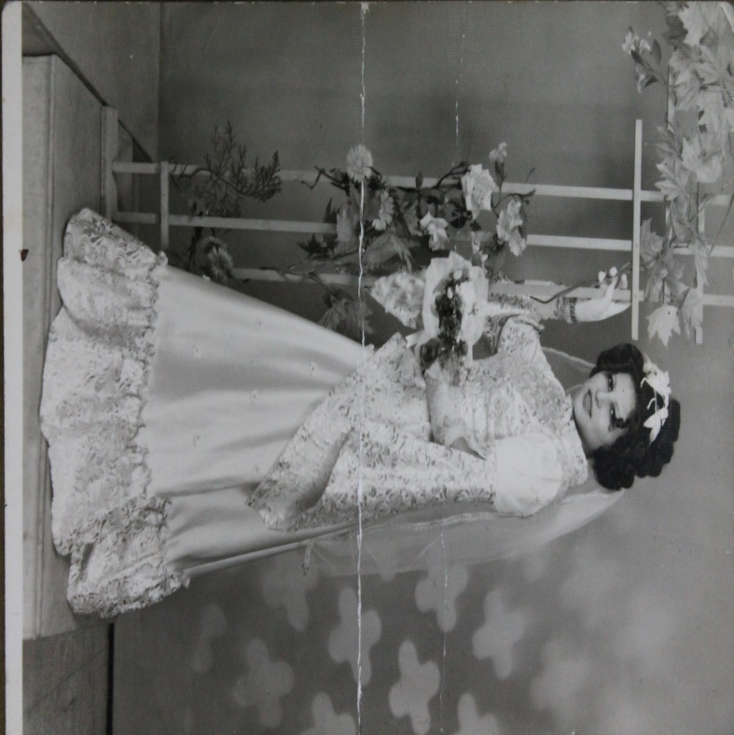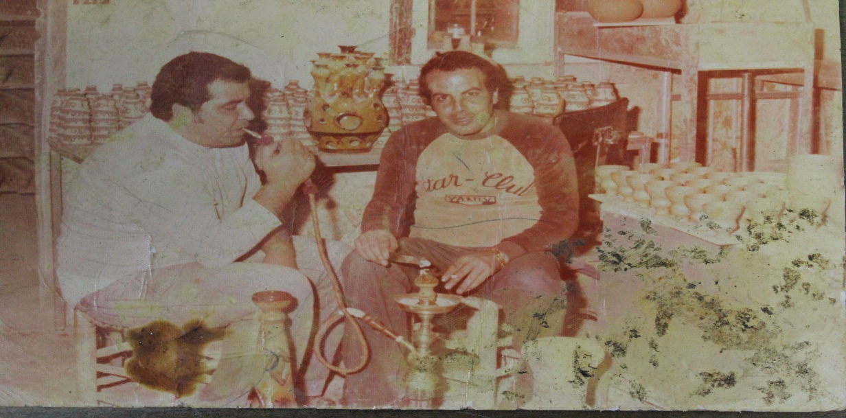
מה השתנה במבחינתך?
שמחת החיים השתנת, פעם לאנשים לא היה כסף והיו חיים מהיד אל הפה בלי בזבוזים מיותרים והיו שמחים כל הזמן ואופטימיים. היום לאנשים יש כסף ועדיין צרי עין, מחפשים איך להתעשר ואיך לבזבז במקום ליהנות ממה שיש מתעסקים במה שאין.
איזה דמויות היו דומיננטיים בחייכם?
אמא שלי כמובן, בכל אסון שקרה לפלסטינים בשטחים או לערבי א''י היא הייתה ראשונה לבקר ועד היום היא זוכה למחמאות מערבים שבאים לבקר ביפו.
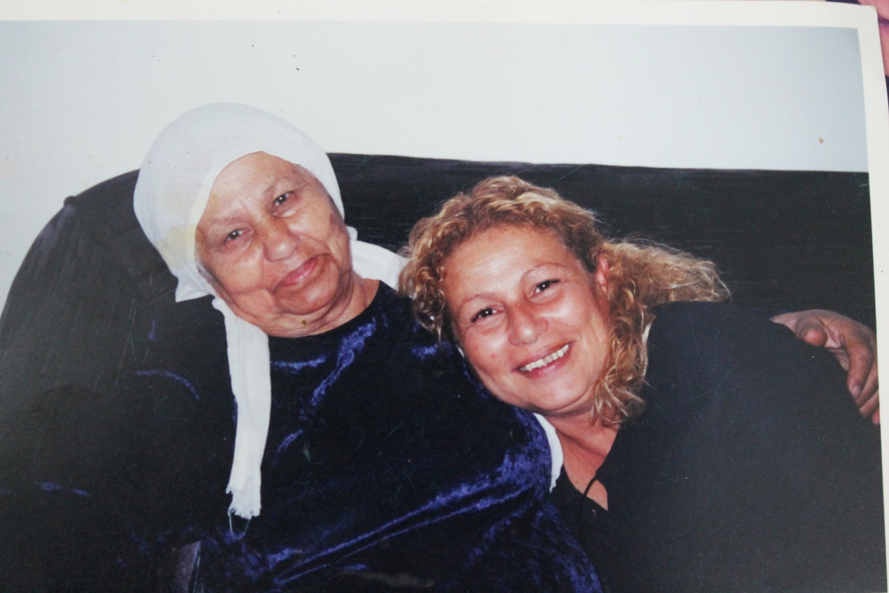
האם אתם אוהבים את יפו של היום?
לא, יש שפע של סכסוכים ועבריינות ברחובות בין משפחות במקום לחיות אחד עם השני ולהיות כולם ביחד.
במה עסקת בחייך?
הייתי ממקימי ארגון עזרה לילדים ונערים בלי קורת גג, היה לנו בערך 100-150 ילדים שהיינו עוזרים להם להתאקלם בארץ בגלל שהוריהם נטשו אותם או ברחו במלחמה, היינו מספקים להם אוכל, שתייה ולינה ביפו ובאזור מרכז. עודדנו אותם לשרת בתפקידים משמעותיים בצה"ל, היינו שולחים אותם כל יום לבתי ספר תחת מימון חיצוני. חלק מהמימון היה מראש עיריית תל אביב ישראל רוקח והחלק השני היו מאלמונים.
האם אהבת את העבודה?
ברור, אני אוהבת מאוד ילדים והתייחסתי לכל ילד שטיפלתי בו כאילו היה ילדי.

